🡪 1958 soucoupes 🡪 1977

Dans la science-fiction premier apparition de la soucoupe en 1951. Cette forme d’UFO est très appréciée du public et se démocratise dans la plupart des films de l’époque. C’est pourquoi les formes les plus vues sont disk, circle, sphere etc. Qui représentent la forme de la soucoupe selon l’angle de vu.

J’ai changé à 1977

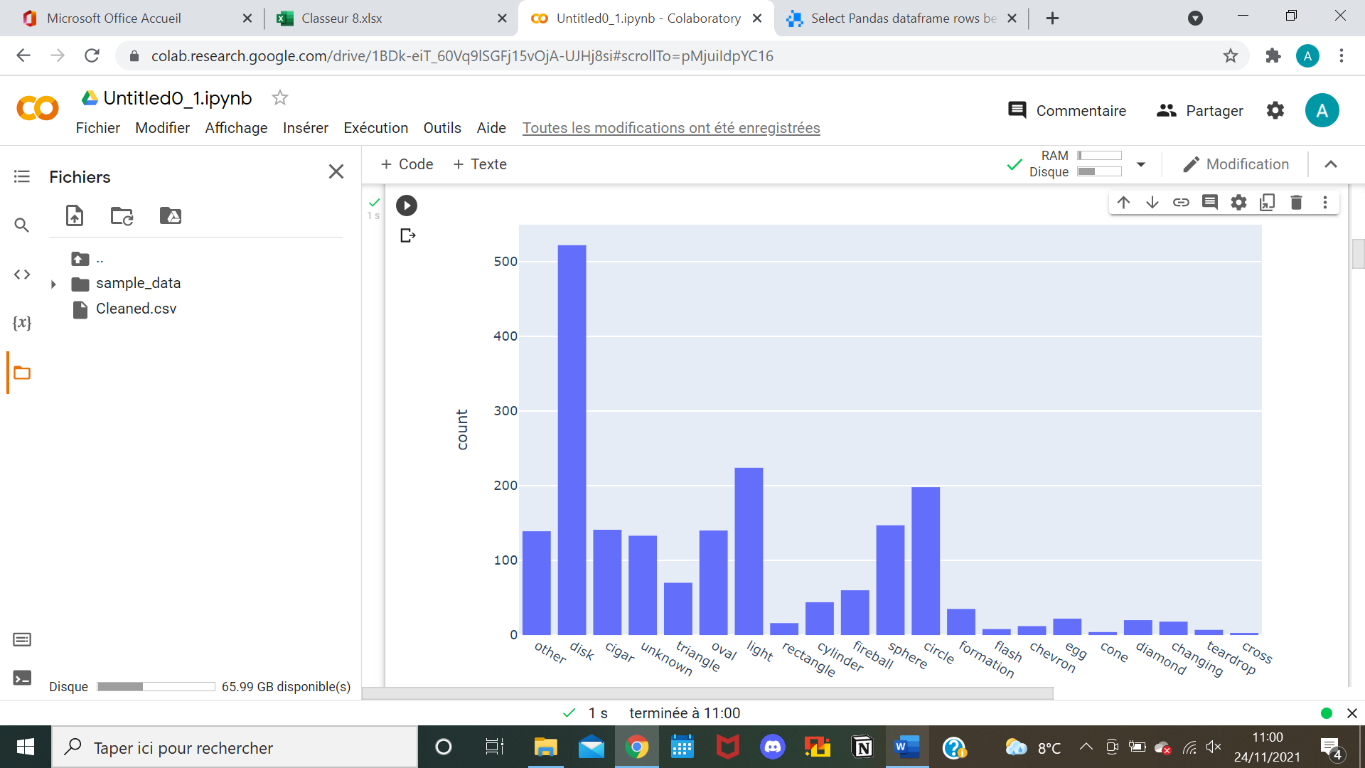

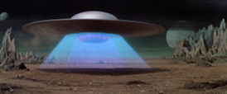

1977 🡪 Evolution of TRIANGLES AND LIGHTS 🡪 1985

First star wars qui démocratise les gros destroyers de forme triangulaire. Avec beaucoup de lumière, laser, vitesse etc. L’image de UFO étant des soucoupes donc forme ronde est encore très populaire mais avec l’arrivée de star wars l’on remarque que les formes triangulaires ainsi que les lumières sont beaucoup plus importantes qu’avant.

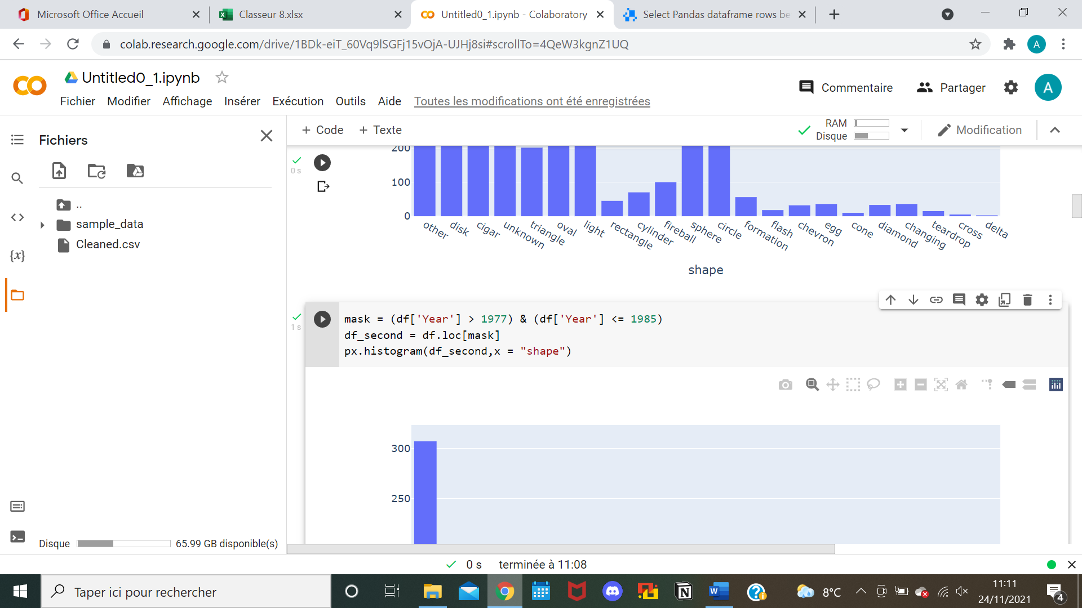

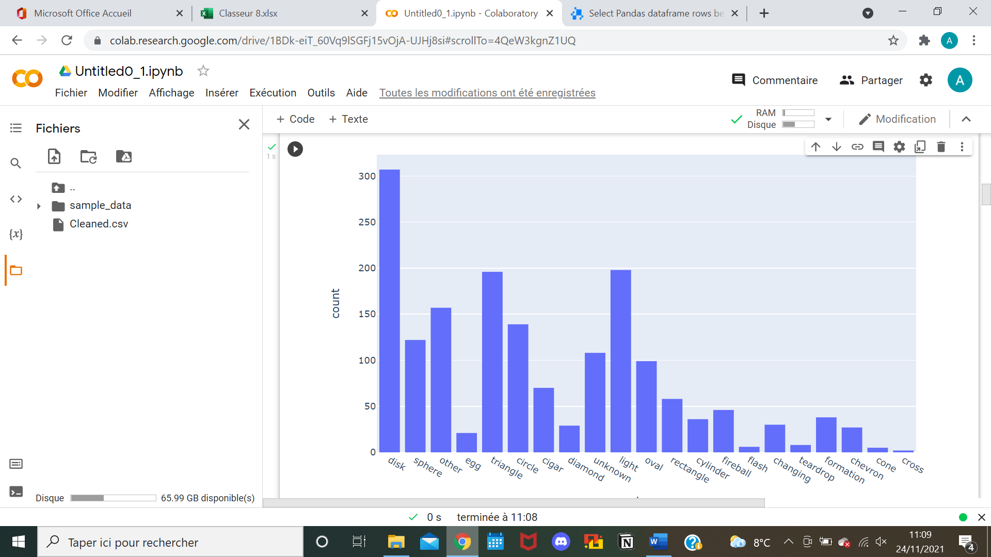

1985 🡪 triangle and others. 🡪 1996

Cette époque marque un changement de vision avec le succès planétaire de star wars Dans cette période 3 films sont sortis. Les vaisseaux ufo etc. sont quasiment tous triangles ou alors de forme particulière comme ci-dessous. Soit très carrés soit très triangles mais beaucoup, beaucoup moins de forme ronde ovale sphère etc. C’est pourquoi pour la première fois les formes triangulaires sont plus observées dans le ciel car inconsciemment ce sont les formes que els gens ont le plus vu dans les films.

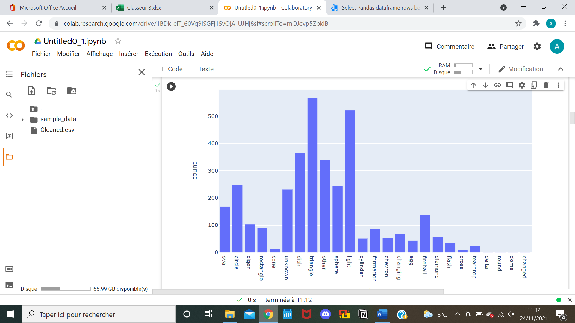

1996 🡪 lights 🡪 2021

Cette période marque l’incroyable révolution numérique avec l’apparition d’internet et des ordinateurs. Cette période a permis notamment à l’industrie du cinéma de pouvoir améliorer les techniques d’effets spéciaux. Qu’ils soient plus réalistes plus détaillés et plus jolis. Cette période cinématographique à littéralement joué un maximum avec les lumières au cinéma et la plupart des apparitions d’UFO sont représentés par des effets spéciaux de lumière. C’est pourquoi dans cette période il y a une autre très conséquente de forme de lumières et non plus de forme réelle. Les formes peuvent varier selon les films mais ce qui est vraiment très caractéristique se sont les lumières.



